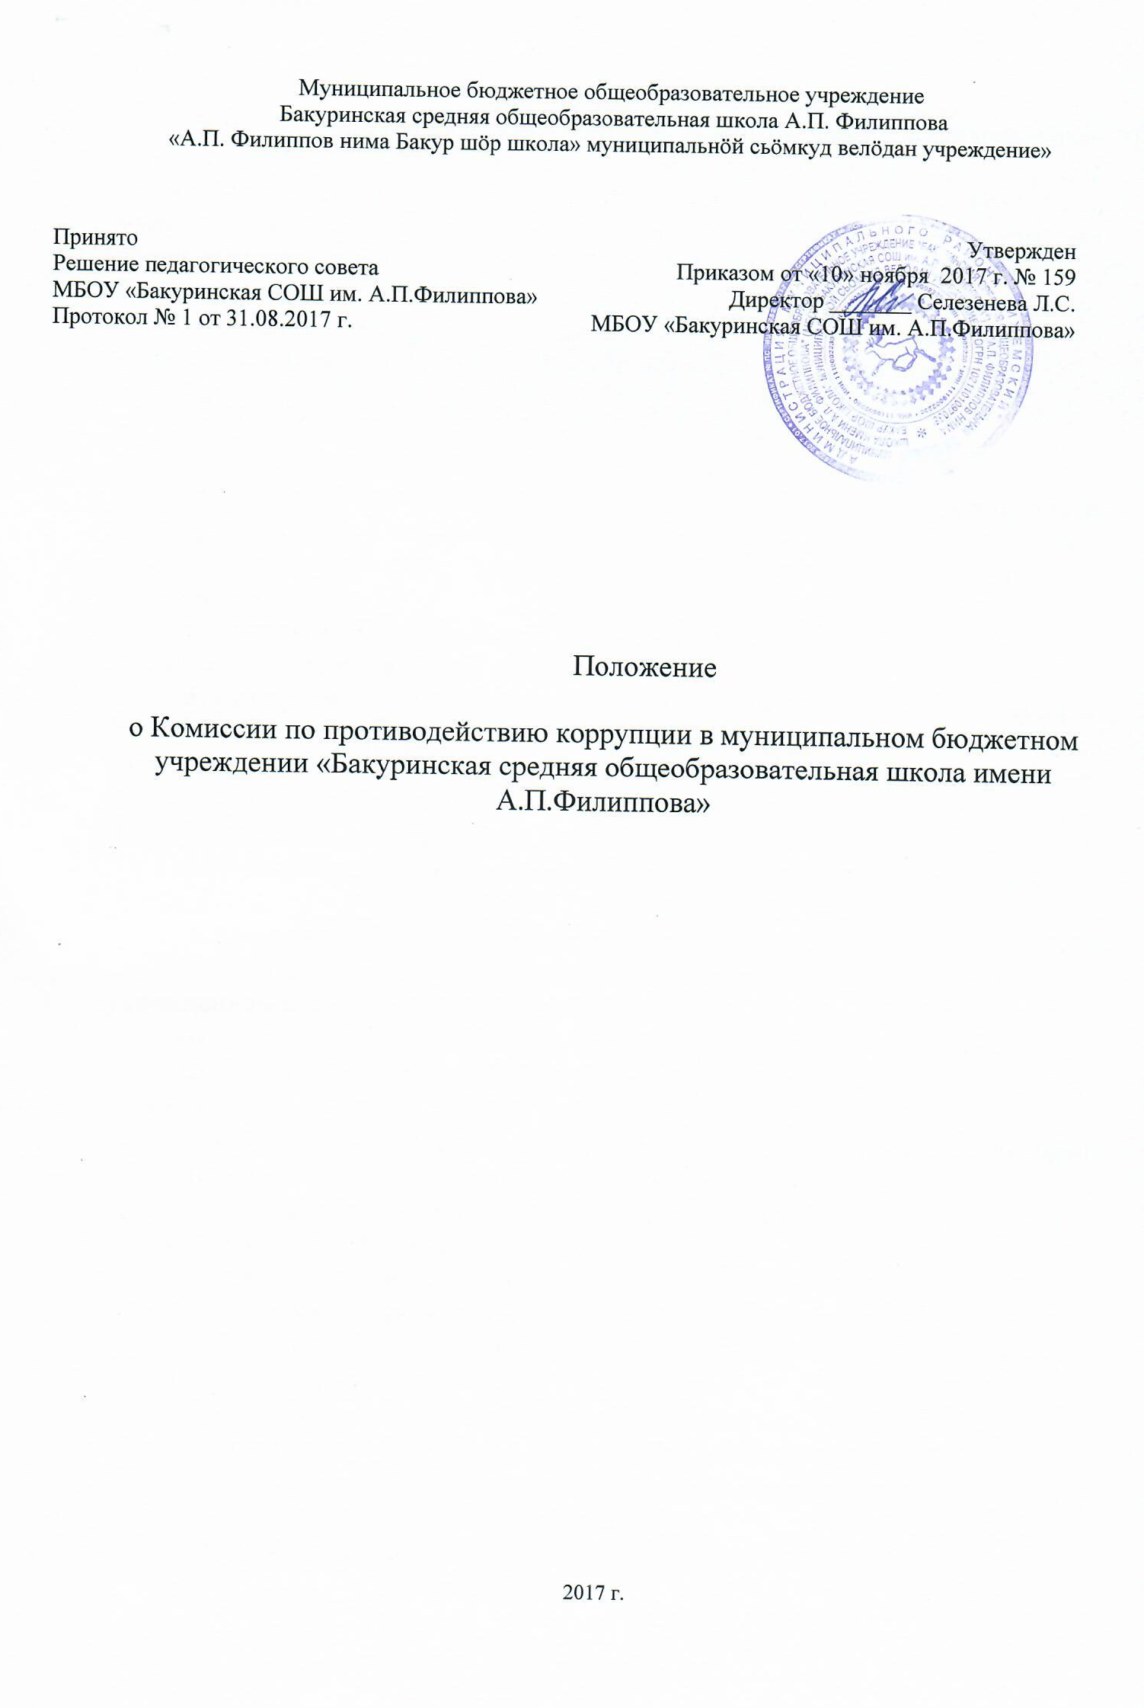

1. Настоящим Положением в соответствии с Федеральным законом «О противодействии коррупции» определяется порядок формирования и деятельности Комиссии по противодействию коррупции в муниципальном бюджетном учреждении «Бакуринская средняя общеобразовательная школа имени А.П. Филиппова» (далее – учреждение, Комиссия).
2. Комиссия является постоянно действующим органом, образованным в целях оказания учреждению в реализации антикоррупционной политики, а именно:
осуществления в пределах своих полномочий деятельности, направленной на противодействие коррупции в учреждении;
обеспечения защиты прав и законных интересов граждан, общества и государства от угроз, связанных с коррупцией;
создания системы противодействия коррупции в деятельности учреждения;
повышения эффективности функционирования учреждения за счет снижения рисков проявления коррупции.
3. Комиссия в своей деятельности руководствуется Конституцией Российской Федерации, федеральными конституционными законами, федеральными законами и иными нормативными правовыми актами Российской Федерации, законами и иными нормативными правовыми актами Республики Коми, а также настоящим Положением.
4. Положение о Комиссии, ее состав утверждаются приказом учреждения.
5. Основными задачами Комиссии являются:
а) подготовка предложений по выработке и реализации учреждением антикоррупционной политики;
б) выявление и устранение причин и условий, способствующих возникновению и распространению проявлений коррупции в деятельности учреждения;
в) координация деятельности структурных подразделений (работников) учреждения по реализации антикоррупционной политики;
г) создание единой системы информирования работников учреждения по вопросам противодействия коррупции;
д) формирование у работников учреждения антикоррупционного сознания, а также навыков антикоррупционного поведения;
е) контроль за реализацией выполнения антикоррупционных мероприятий в учреждении;
ж) взаимодействие с правоохранительными органами, иными государственными органами, органами местного самоуправления, общественными организациями и средствами массовой информации по вопросам противодействия коррупции.
6. Комиссия для решения возложенных на нее задач имеет право:
а) вносить предложения на рассмотрение руководителя учреждения по совершенствованию деятельности учреждения в сфере противодействия коррупции;
б) запрашивать и получать в установленном порядке информацию от структурных подразделений учреждения, государственных органов, органов местного самоуправления и организаций по вопросам, относящимся к компетенции Комиссии;
в) заслушивать на заседаниях Комиссии руководителей структурных подразделений, работников учреждения;
г) разрабатывать рекомендации для практического использования по предотвращению и профилактике коррупционных правонарушений в учреждении;
д) принимать участие в подготовке и организации выполнения приказов по вопросам, относящимся к компетенции Комиссии;
е) рассматривать поступившую информацию о проявлениях коррупции в учреждении, подготавливать предложения по устранению и недопущению выявленных нарушений;
ж) вносить предложения о привлечении к дисциплинарной ответственности работников учреждения, совершивших коррупционные правонарушения;
з) создавать временные рабочие группы по вопросам реализации антикоррупционной политики;
и) привлекать в установленном порядке для участия в работе Комиссии представителей государственных органов, органов местного самоуправления и организаций.
7. Комиссия формируется в составе председателя комиссии, его заместителя, секретаря и членов комиссии.
8. В состав Комиссии входят:
а) заместитель руководителя учреждения – председатель Комиссии;
б) работники кадровой службы, юридического (правового) подразделения, других подразделений учреждения, определяемые его руководителем;
в) представитель администрации поселения «Сизябск»
г) представители общественных объединений, научных и образовательных организаций (по согласованию).
9. Лица, указанные в подпункте «в» подпункта 7 настоящего Положения, включаются в состав Комиссии в установленном порядке по согласованию с администрацией поселения «Сизябск» на основании запроса руководителя учреждения.
10. Лица, указанные в подпункте «г» подпункта 7 настоящего Положения, включаются в состав Комиссии в установленном порядке по согласованию с общественными объединениями, научными и образовательными организациями на основании запроса руководителя учреждения.
11. Комиссия формируется таким образом, чтобы исключить возможность возникновения конфликта интересов, который мог бы повлиять на принимаемые Комиссией решения.
12. Заседания Комиссии проводятся не реже трех раз в год. Внеочередные заседания Комиссии проводятся по решению председателя комиссии на основании ходатайства любого члена Комиссии.
13. Место, время проведения и повестку дня заседания определяет председатель комиссии. В отсутствие председателя комиссии его обязанности исполняет заместитель председателя Комиссии.
14. Заседание Комиссии считается правомочным, если на нем присутствует не менее двух третей от общего числа членов Комиссии.
15. Организационно-техническое и документационное обеспечение деятельности Комиссии, а также информирование членов комиссии о дате, времени и месте проведения заседания, ознакомление членов комиссии с материалами, представляемыми для обсуждения на заседании Комиссии, ведение протоколов заседаний Комиссии осуществляются секретарем Комиссии.
16. Решения Комиссии принимаются открытым голосованием простым большинством голосов присутствующих на заседании членов комиссии. При равенстве голосов решающим является голос председательствующего на заседании Комиссии.
17. Все члены Комиссии при принятии решений обладают равными правами.
18. Член Комиссии, не согласный с ее решением, вправе в письменной форме изложить свое мнение, которое подлежит обязательному приобщению к протоколу заседания Комиссии.
19. Члены Комиссии добровольно принимают на себя обязательства о неразглашении сведений, затрагивающих честь и достоинство граждан, и другой конфиденциальной информации, которая рассматривается (рассматривалась) Комиссией.
20. В день заседания Комиссии решения Комиссии оформляются протоколами, которые подписывают члены комиссии, принимавшие участие в ее заседании.
21. В протоколе заседания Комиссии указываются:
а) место и время проведения заседания Комиссии;
б) фамилии, имена, отчества, наименование должности членов комиссии и других лиц, присутствующих на заседании;
в) повестка дня заседания Комиссии, краткое содержание рассматриваемых вопросов и материалов;
г) принятые Комиссией решения;
д) результаты голосования;
е) сведения о приобщенных к протоколу материалах.
22. Копия протокола в течение трех рабочих дней со дня заседания направляется по решению Комиссии заинтересованным лицам.
23. Для исполнения решений Комиссии могут быть подготовлены проекты правовых актов.
24. Информация об итогах заседаний Комиссии размещается в соответствующем подразделе учреждения в информационно-телекоммуникационной сети Интернет в разделе «Противодействие коррупции».

